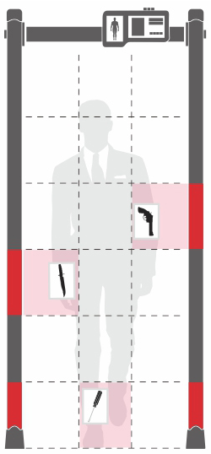
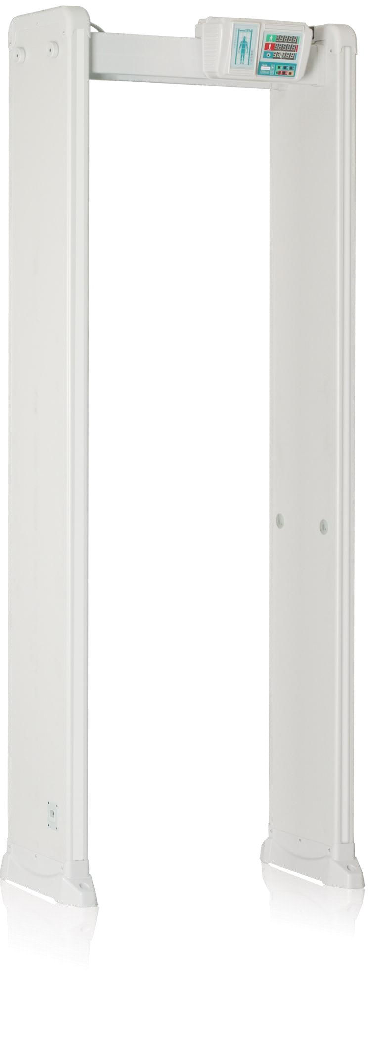
Cihaz Performansı
● Sistemin çevresel izleme verilerini görüntüleme işlevi vardır. Yüksek performans, yüksek hassasiyet, yüksek istikrar.
● Tek bir PC üzerinden birden fazla cihazı yönetebilen sistem ağı ile.
● Anahtarlar, mücevherler, kemer tokası ve diğer yanlış alarmlar hariç metal öğelerin ağırlığı, hacmi, boyutu, parçaları önceden ayarlanmış.
● EMC elektromanyetik radyasyon standartlarına, zayıf manyetik alan teknolojisinin kullanımına, kalp pili kullanıcıları, hamile kadınlar, disket, film, video kaseti ve diğer zararsız kullanımlara uyun.
Savunma Alanının Şematik Diyagramı
Fonksiyonel Yapılandırma
Ürün modeli | 18 bölge dijital
Dikey Boyut | 2230x850x340 mm
Dikey Koridor Ölçüsü | 2000x715 mm
Net ağırlığı | 40kg
Brüt ağırlık | 45kg
Çalışma gerilimi | AC90V ～ 240V 50 ／ 60Hz
Güç tüketimi | 20 W
Çalışma Frekans Aralığı | 1-50 Bant
Çalışma Ortamı Sıcaklığı | -20 ℃ ～ 65 ℃
Kurulum Ortamı | (W) 100cm * (L) 200cm (metal içermeyen minimum aralık)Enine
Bölgesel Algılama Metal Hassasiyet Aralığı | Maksimum Hassasiyet 10g Metal
Teknik Parametreler
Elektrik EN60950 güvenlik standardına bakın | Uygun
Radyasyon EN50081-1 standardına bakın | Uygun
Anti-parazit, EN50082-1 ​​standardına bakın | Uygun
Uygulama GB15210-2003 Metal dedektörü standardından geçme | ●
IS09001 aracılığıyla kurumsal: 2008 kalite yönetim sistemi sertifikası | ●
Kurumsal 0HSASl 8001 İş sağlığı sertifikası | ●
ISO14001 çevre yönetimi aracılığıyla kurumsal | ●
AB CE sertifikasına sahip ürünler | ●
Teknik Standart
Taşınabilir metal hariç tutulabilir | ●
Çift, yüksek parlaklıkta kırmızı-yeşil dijital tüp görüntüleme işlevini ayarlar | ●
5,7 inç LCD ekran ／ Dikdörtgen | /
Entegre dört düğmeli panel çalıştırma modu | ●
Tek tuşla uzaktan kumanda çalıştırma modu | ○
Çoklu ağ arayüzü | ●
Harici kontrol uyarı cihazı bağlantı noktası | ○
İkincil geliştirme bağlantı noktası / yükseltme bağlantı noktası | ○
Kişi istatistiklerini geçirme işlevi | ●
Alarm istatistikleri işlevi | ●
İçeride ve dışarıda bulunan kişilerin sorgulama işlevi | /
Sistem ikili şifre koruma fonksiyonu | ○
Çok konumlu eşzamanlı algılama ve alarm işlevi | ○
Büyük parçaların algılanması ve akıllı ayrımı | ○
Süper parlaklık yaması akıllı bölüm alarm gösterge ışığı | /
Ultra parlak yama çift sıralı bölge gösterge ışığı | ●
10 isteğe bağlı çalışma frekansı bandı | /
50 isteğe bağlı çalışma frekansı bandı | ●
Alarm hacmi 0-99 ayarlanabilir | ●
100 alarm sesi seçim modu | ●
72 uygulama senaryosu isteğe bağlıdır | ○
Ön ve arka tek bölge alarm gösterge ışığı | ○
Ön tek bölge alarm gösterge ışığı | /
Ön ikili bölge alarm gösterge ışığı | ●
Ön ve arka dört bölge alarm gösterge ışığı | ○
Her algılama savunma bölgesinin hassasiyeti ayarlanabilir | ●
Her bölge hassasiyeti 0-399 ayarlanabilir | ●
Her bölge hassasiyeti 0-120 ayarlanabilir | /
Güvenlik seviyesi 1-6 isteğe bağlı | /
Güvenlik seviyesi 0-99 isteğe bağlı | ●
Bağımsız 8 problu etkileşimli 6 sektör | ●
Bağımsız 12 problu etkileşimli 12-18 sektör / isteğe bağlı | ○
Pil ömrü: 2 saat / isteğe bağlı | ○
Pil ömrü: 8 saat / isteğe bağlı | ○
Fabrika ayarını kurtarın | ●
Not: Tablodaki "●" bu yapılandırmanın mevcut olduğu, "○" isteğe bağlı olduğu ve "/" böyle bir yapılandırma olmadığı anlamına gelir.

